**ASSUNTO: Requer ao Exmo. Prefeito Paulo Silva, por intermédio da secretaria competente, informações referentes ao veículo tipo VAN, placa CPN-5227, que é utilizada para o transporte de passageiros que necessitam viajar para tratamento de saúde.**

**DESPACHO**

**SALA DAS SESSÕES____/____/_____**

**PRESIDENTE DA MESA**

**REQUERIMENTO Nº / 2022**

SENHOR PRESIDENTE,

SENHORES VEREADORES E VEREADORAS,

**Requer ao Exmo. Prefeito Paulo Silva, por intermédio da secretaria competente, informações referentes ao veículo tipo VAN, placa CPN-5227, que é utilizada para o transporte de passageiros que necessitam viajar para tratamento de saúde.**

**Relatório de todas as viagens realizadas por este veículo no mês de março, informando cidade destino e quilometragem rodada.**

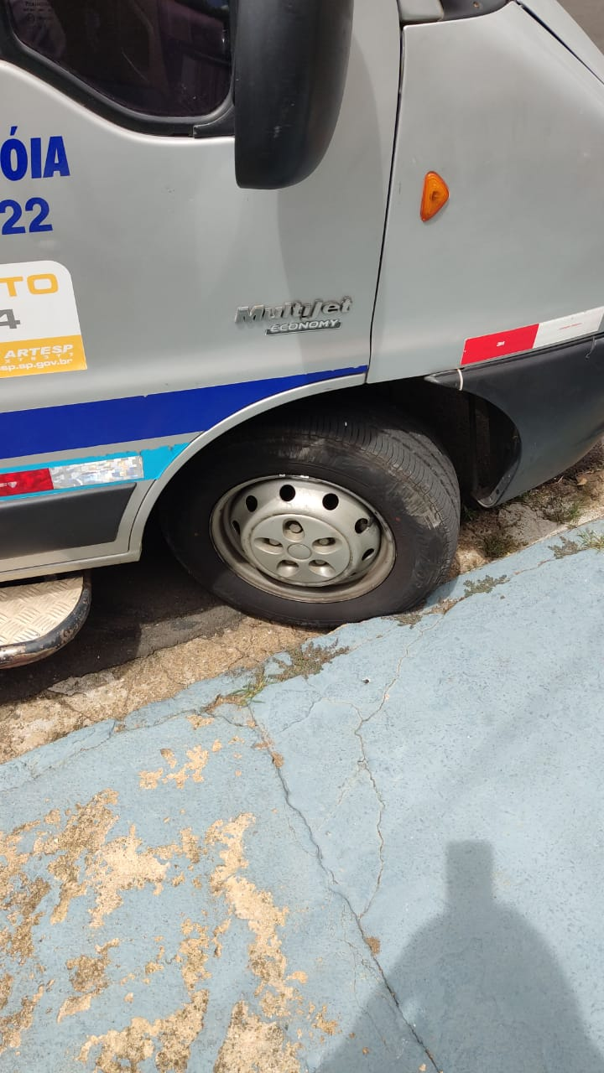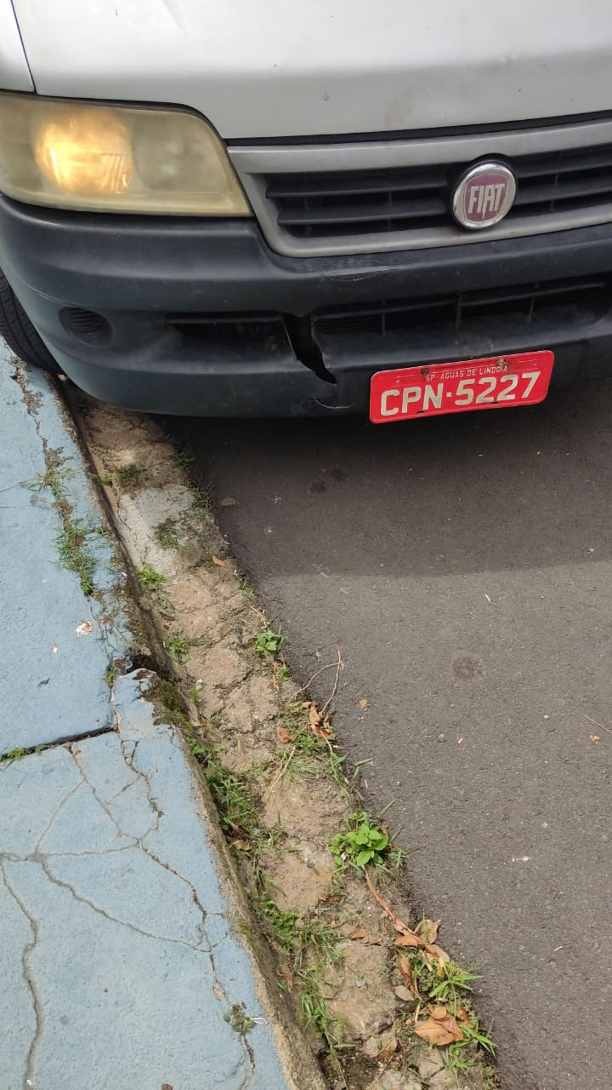

SALA DAS SESSÕES “VEREADOR SANTO RÓTOLLI”, aos 28 de março de 2022.

**VEREADOR DOUTOR TIAGO CÉSAR COSTA**

